El comando df nos informa sobre la cantidad de espacio en disco que utiliza el sistema de archivos. Más precisamente, nos detalla el espacio total, ocupado y libre de nuestro sistema.

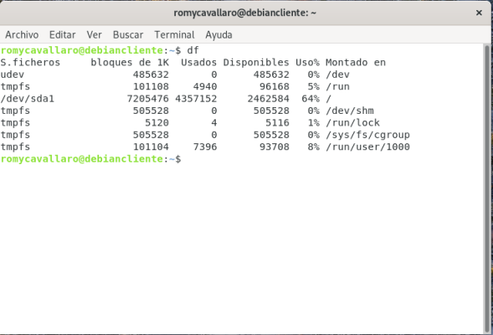

El comando top es muy útil ya que te puede ayudar a averiguar el estado de tu servidor, proporcionándote información sobre la carga actual, el número de días que lleva encendido sin reiniciarse, el número de usuarios conectados por SSH, y en definitiva, información sobre tu servidor en tiempo real

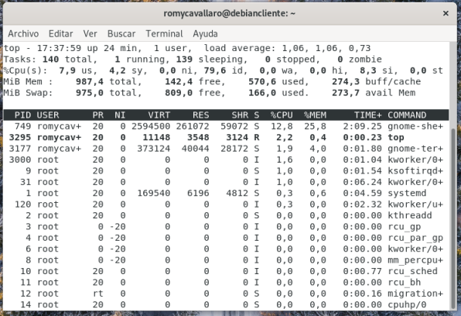

Uno de los **comandos** más populares en el **Terminal** de **Linux es** el de la vaca. Con la orden **cowsay** 'lo que quieras', la vaca dirá “lo que quieras” o el mensaje que le hagas decir.

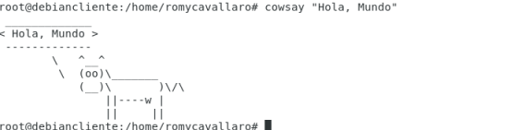

PowerOff: Sudo Shutdown –h now